
普門中學107學年度第一學期家庭教育講座活動成果表
演講名稱 | 家庭教育講座 |  | 舉辦學校 | 普門中學
講座老師 | 丘文斌醫師 |  | 活動地點 | 國際會議廳
活動時間 | 107年11月17日  時間：18:30至20:30 |  | 與會師生人數 | 205人
活動成果 | 透過講座老師的演講及影片欣賞，讓學生了解強迫性上網、焦慮 及憂鬱傾向，智慧手機、平板電腦、網路遊戲等，對青少年的腦部認知發展、注意力及眼部問題，心理社會健康都會有顯著的影響。
備註 | 活動照片(煩請提供8~10張，謝謝您!!)
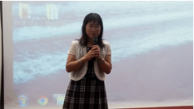 |  | 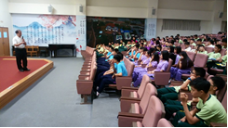
本校輔導室許主任於課前提示3C成癮的危害 |  | 過度使用3C對青少年的腦部認知發展影響
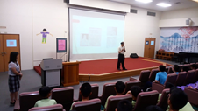 |  | 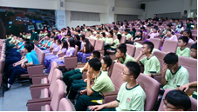
丘副院長講述夜間使用3c產品的危害 |  | 學生很認真地聆聽丘副院長的演講
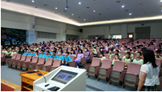 |  | 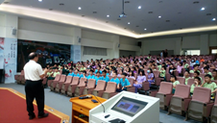
學生很認真地聆聽丘副院長的演講 |  | 學生很認真地聆聽丘副院長的演講
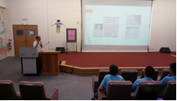 |  | 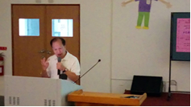
丘副院長講述夜間使用3c產品的危害 |  | 丘副院長講述夜間使用3c產品的危害
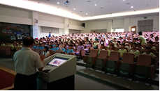 |  | 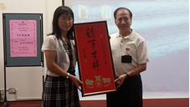
丘副院長講述過度使用3c產品對學生的影響 |  | 課後由許主任代表學校致贈丘副院長結緣品

